iovBOX 开发手册

易通星云（北京）科技发展有限公司

修订记录
版本 | 时间 | 作者 | 描述
0.1 | 2018.3.22 | 陈莞 | 文档创建。
0.2 | 2018.3.24 | 周小波 | 补充设备介绍，环境搭建，开发示例
0.3 | 2018.3.26 | 陈莞 | 补充调试技巧，附录2，附录4。
0.4 | 2018.3.27 | 陈莞 | 补充CAN示例，插件使用方法
0.5 | 2018.3.28 | 陈莞 | 补充附录3，修改部分描述，修改附录1
0.7 | 2018.3.28 | 吕昱 | 补充示意图，修改部分描述
0.8 | 2018.3.29 | 陈莞 | 修改CAN用例，修改设备介绍以及部分描述
0.9 | 2018.3.29 | 陈莞 | 补充GPS用例，修改用例格式。
1.0 | 2018.3.30 | 陈莞 | 调整格式，增加图片
1.1 | 2018.3.30 | 陈莞 | 修改代码，以及部分错误

目录
iovBOX 开发手册 1
修订记录 2
1 产品介绍 5
1.1 产品概述 5
1.2 系统划分 5
2 开发环境 6
2.1 设备及附件 6
2.2 硬件连接 6
2.3 用户登录 8
2.4 环境配置 8
2.4.1 安装工具 8
2.4.2 配置工具 9
3 开发示例 14
3.1 GPS示例 14
3.1.1 示例说明 14
3.1.2 代码运行结果 15
3.1.3 代码实现以及说明 16
3.2 CAN示例 17
3.2.1 示例说明 17
3.2.2 代码实现以及说明 18
3.2.3 代码实现以及说明 20
附录1 技术指标 21
附录2 26pin引脚座线序编号图 22
附录3 Chrome远程调试设置方法 23
重要申明 25
注意 25
无担保声明 25

产品介绍

产品概述
iovBOX设备（以下简称iovBOX）按工业级产品严酷应用环境而设计，适合专用车联网系统的车端嵌入式应用二次开发，iovBOX也能用于工业自动化领域的特色应用定制开发（技术指标见附录1）。
iovBOX集成了两路以太网口、全网通4G模块、WiFi模块和蓝牙模块，具有强大稳定的网络通信功能。iovBOX采用高性能的ARM处理器，内置高可靠的GPS模块、SD卡、MEMS惯性导航器件、温度传感器，并提供RS485、CAN工业现场总线接口和丰富的GPIO功能（详见附录2）。iovBOX的电源系统符合严格的车规要求，并内置锂电池能在外部供电断开的情况下持续工作，并回传信息。iovBOX还具备开盖监测报警的功能，适合应用在安全性要求高的应用场景。
iovBOX内置了JS引擎库的支持，可以使用JavaScript开发应用程序，对iovBOX进行操作。

系统划分
iovBOX软件构架如下图，iovBOX支持JavaScript应用程序基于DBUS服务访问小数据量的硬件接口，也支持通过JavaScript的标准接口访问大数据量的网络、RS485和CAN总线接口。
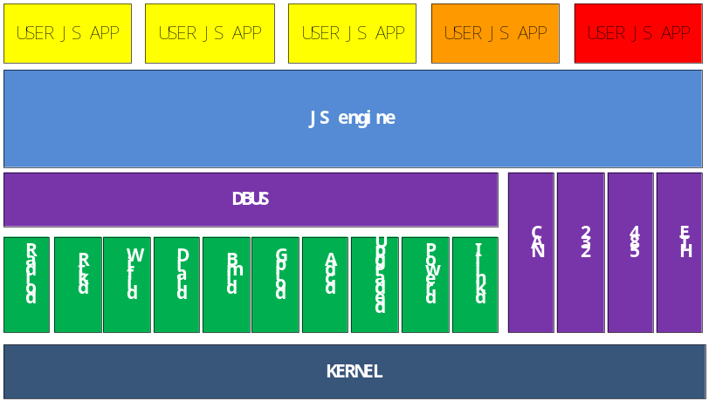
图表 1系统划分图

开发环境

设备及附件
设备清单如下
设备及清单
设备及附件 | 数量
iovBOX | 1个
以太网线 | 1根
GPS天线 | 1根
Wifi天线 | 1根
26Pin线 | 1根
电源适配器 | 1个
CANalyst-II设备 | 1个
MicroUSB线 | 1根
iovBOX 开发手册 | 1份
API手册 | 1份

硬件连接
将iovBOX的26pin安普标准引脚座中的14，15，16引脚（26PIN线序编号见附录2）分别连接到CANalyst-II分析仪的CAN1口的S，L，H上，将CANalyst-II分析仪通过MicroUSB线连接到PC上。
将iovBOX的GPS天线接上，并放置在足够空旷的位置。
由于iovBOX以太网地址为192.168.84.88，将iovBOX任一以太网口与电脑连接，并将电脑IP地址改为与iovBOX同一网段。
最后通过将电源适配器和电源端口连上，启动iovBOX。
iovBOX具体连接如下图
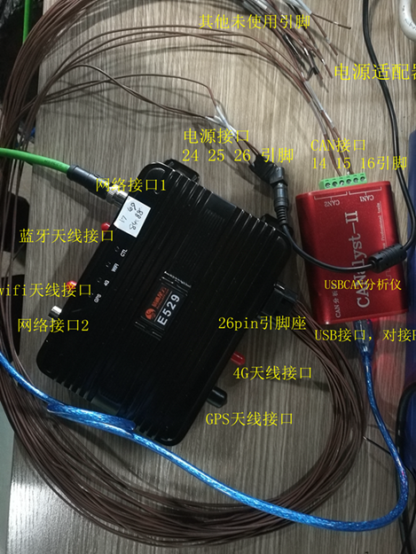
图表 2iovBOX连接示意图

用户登录
iovBOX上电后，通过SSH可以登录iovBOX，SSH登录配置如下图，注意主机为192.168.84.88，为iovBOX的以太网地址。SSH登录用户名和密码为uroot / 123456。
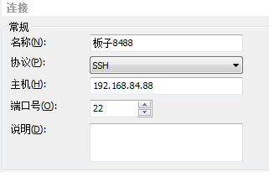
图表 3登录配置界面
SSH登录成功后，可以对盒子进行操作，如下图
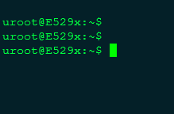
图表 4 登录成功界面

环境配置

安装工具
开发工具使用Visual Studio Code，有完整的插件支持，同时也支持远程调试iovBOX应用程序的JavaScript代码。
首先在您的Windows PC上安装Visual Studio Code，要求版本号高于1.20.0.安装完成后打开Visual Studio Code，我们开始配置一个远程开发环境。

配置工具
步骤1.打开Visual Studio Code，“菜单”->“文件”->“打开工作区...”，任意选定一个文件夹作为工作区。
步骤2.选择“菜单”->“调试”->“添加配置...”，出现如下提示框，选择Node.js：
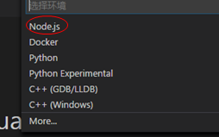
图表 5 VSC配置提示框
步骤3.自动弹出launch.json，并出现如下图提示，滚动选择“（）Node.js: 附加到远程计划”，自动填充部分配置选项：
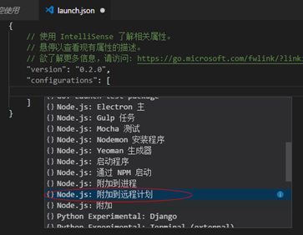
图表 6 VSC配置选项提示框
步骤4.按照如下图所示修改配置选项。
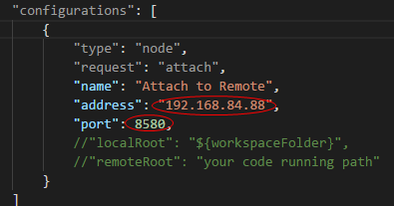
图表 7 VSC配置参数
步骤5. 安装ftp-kr插件，安装后，点击重新刷新。
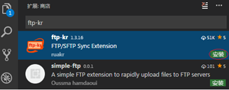
图表 8 VSC安装插件
步骤6. 配置ftp-kr插件，输入Ctrl+p，输入>，选择ftp-kr：Init，如下图所示：
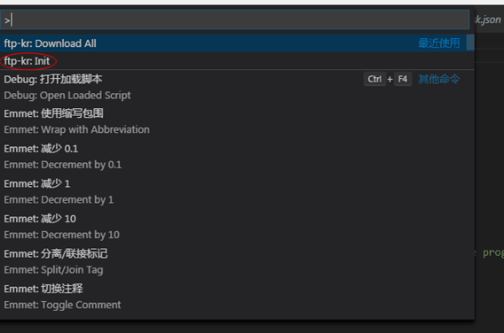
图表 9 ftp-kr初始化选项
步骤7. 按照如下图所示配置ftp-kr：
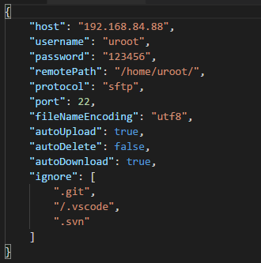
图表 10 ftp-kr配置
步骤8. 输入Ctrl+p，输入>，选择ftp-kr：Download All，下载iovBOX上的JavaScript演示代码
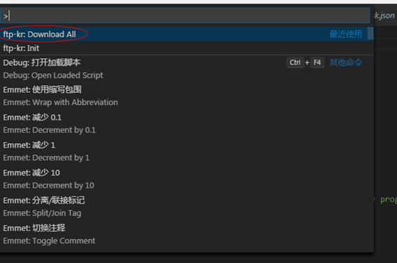
图表 11 ftp-kr下载代码
步骤9.在弹出的窗口点击OK，完成代码下载，如下。
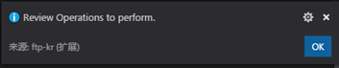
图表 12 ftp-kr下载完成
步骤10. 修改launch.json，链接本地代码与iovBOX上的远程代码，如下。
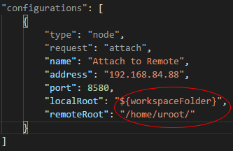
图表 13 链接远程代码
步骤11. 执行node –inspect=8580 –debug-brk demo.js，可以看到如下提示。
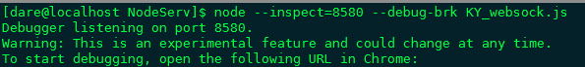
图表 14 执行调试代码
这里需要注意三点：
- 请无视最后的从chrome打开URL的提示，如果需要使用chrome调试，请参考附录3.
- 选项--inspect=8580，其中8580为端口号，默认端口号为9229。
- 选项--debug-brk，在没有断点的时候，必须添加此选项以保证可以看到完整主线代码。
步骤12. 使用“菜单”->“调试”（或者快捷键Ctrl+Shift+D），按照如图所示选择Attach to Remote，并点击“调试”按钮，开始远程调试。
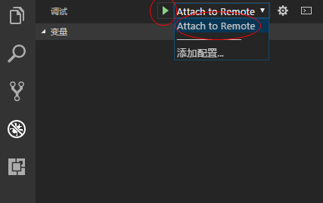
图表 15 调试选项
步骤13. 进入如下调试界面，按钮功能如图上注释，同时请注意以下两点：
- 重启后，初始化行为中的断点会被自动略过，所以如果要调试初始化行为，请在iovBOX上重新运行node –inspect –debug-brk命令.
- 由于远程代码跟本地代码有链接，实际修改的是本地代码，然后通过右键命令（Upload this）或者是打开自动上传后的保存命令自动上传代码，完成代码同步，实现远程调试的效果。代码同步以后，需要重新启动Node --inspect --debug-brk命令来刷新代码。

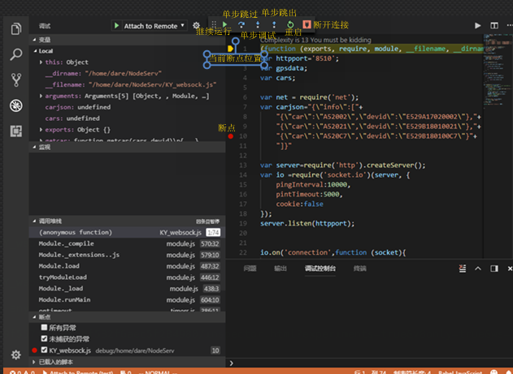
图表 16 VSC调试界面

开发示例
本手册提供基于DBUS服务访问和直接访问CAN接口两个典型示例，其中一个是使用DBUS接口访问GPS服务获取经纬度等信息，一个是直接访问CAN接口并收发数据。

GPS示例

示例说明
这里借GPS的使用示例来说明DBUS接口的开发流程。
在iovBOX中运行了一个GPSD的进程，如下图所示，该进程为一个DBUS服务进程。
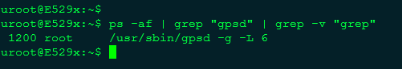
图表 17 GPSD进程
GPSD进程主要实现了以下功能：
（1）为其他进程与之通信提供服务；
（2）按照一定格式解析来自其他进程的GPS配置指令和查询指令；
（3）GPS实际定位点状态查询；
（4）向其他进程返回GPS定位点结果。
GPSD进程解耦了JS引擎与底层硬件，我们在JS引擎上二次开发GPS定位点相关的JavaScript应用程序时， JS引擎不能直接对GPS的硬件进行控制，它需要通过DBUS总线，发送一定格式的GPS配置指令和查询指令到GPSD，GPSD实际控制输出或配置输入，然后将定位点结果或查询结果通过JS引擎送给JS应用程序。JS引擎通过GPSD对GPS进行操作框图如下：
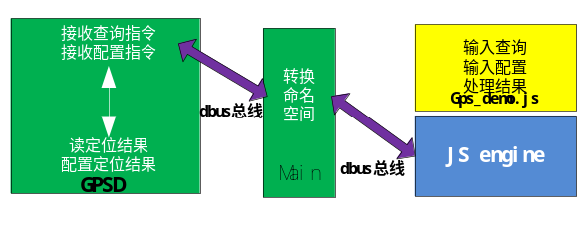
图表 18 GPSD交互

代码运行步骤以及结果
步骤1.登录iovBOX，在运行目录下执行Node gps_demo.js
步骤2.在天线放置在足够空旷的地方下，会出现如下打印，表示运行成功。
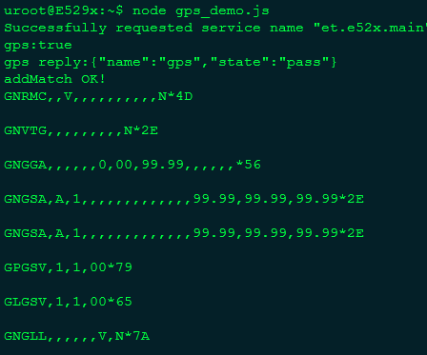

代码实现以及说明
const dbus_create = require('./e529x/dbus_create.js');
const systemBus = dbus_create.systemBus;
const dbus = dbus_create.dbus;
创建dbus对象，其中systemBus为底层DBUS对象，dbus为JS层DBUS对象。
const remote_targetserviceName = 'et.e52x.gps';
const remote_targetobjectPath = '/' + remote_targetserviceName.replace(/\./g, '/');
var signame = 'raw';
var signalFullName = systemBus.mangle(remote_targetobjectPath, remote_targetserviceName, signame);

systemBus.signals.on(signalFullName, function(messageBody) {
console.log('' + messageBody);
});
通知DBUS总线使用的服务为et.e52x.gps，并挂载signal服务。
const serviceName = 'et.e52x.main';
function requestServeiceName()
{
systemBus.requestName(serviceName, 0x4, (e, retCode) => {
// If there was an error, warn user and fail
// Return code 0x1 means we successfully had the name
if(retCode === 1) {
addsignalMatch();
return true;
} else {
return false;
}
});
}
function addsignalMatch() {
systemBus.addMatch('type=\'signal\', member=\'' + signame + '\'', function(err, value) {
if(err) {
//ERROR
}
//OK
});
}
在DBUS总线上注册一个用户，完成用户与总线服务的映射，然后注册Signal服务到总线的监听列表上。
function gps_start_test() {
systemBus.invoke({
path: '/et/e52x/gps',
destination: 'et.e52x.gps',
'interface': 'et.e52x.gps',
member: 'config',
signature: 'i',
body: [1],
type: dbus.messageType.methodCall
}, function(err, res) {
if(err || res === null) {
//fail
} else {
//OK
}
});
}
gps_test();
requestServeiceName()

注册Signal服务，配置gps返回定位点的格式为1。（其中1代表NMEA字符串，具体接口见附录4）

CAN示例

示例说明
CAN使用了iovBOX的SocketCan实现，将CAN接口虚拟成Socket接口，同时与JS引擎的SocketCan 插件包对接。在配置好iovBOX的SocketCan以后，能够在JS引擎中以类似实现Socket的方式实现CAN的数据传输，同时在JS引擎的SocketCan插件包中还集成了对于CAN数据解析的XML支持（KCD文件）。

代码运行步骤以及结果
步骤1. SSH登录iovBOX，并在iovBOX上使用如下命令配置SocketCan链接：
sudo ip link set can0 type can bitrate 1000000 > /dev/null 2>&1
sudo ip link set can0 up > /dev/null 2>&1
步骤2. 运行ifconfig，如下图表示成功。
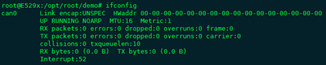
步骤3. 使用Node CanDemo.js命令运行CanDemo
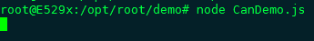
步骤4. 打开USB_CAN_TOOL，菜单->设备操作->启动设备
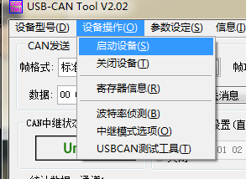
步骤5. 设置设备参数如下:
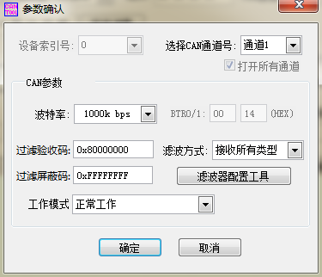
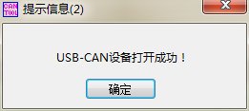
步骤6. 点击发送。
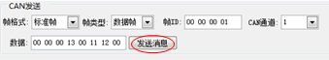

步骤7. 在iovBOX界面可以看到CAN总线上收到的信息。
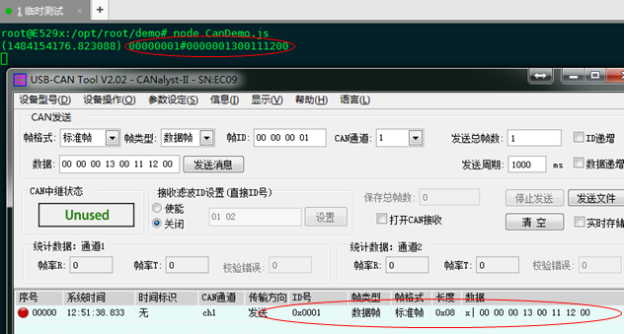

代码实现以及说明
var vcan=require('socketcan');
申请socketcan实例。
var channel = vcan.createRawChannel("can0", true /* ask for timestamps */);
创建与can0链接的通道channel（can0为socketcan配置的名称）
function toHex(number) {
return ("00000000" + number.toString(16)).slice(-8);
}
function dumpPacket(msg) {
console.log('(' + (msg.ts_sec + msg.ts_usec / 1000000).toFixed(6) + ') ' +
toHex(msg.id).toUpperCase() + '#' + msg.data.toString('hex').toUpperCase());
}
channel.addListener("onMessage", dumpPacket);
实现打印函数dumpPacket并挂载到通道channel的消息处理事件上。
channel.start();
监听can0上接受的消息。

附录1 技术指标
定位芯片 | GPS L1、BeiDou B1,167db，定位精度≤2.5m，天线馈电3.2V/100mA
4G | 标准尺寸SIM卡，支持全网通，上行50Mbps，下行150Mbps
WiFi | 802.11 b/g/n标准，2.412GHz-2.484GHz频率范围
蓝牙 | 蓝牙4.0，2.412GHz-2.484GHz频率范围
以太网口 | 两个10/100Mbps自适应，DF50A接口
CAN | 两路，支持CAN2.0A和2.0B，波特率50 Kbits/s...1 Mbit/s
RS485 | 一路，波特率1200~115200bps (默认 9600bps)
IO口 | 4路数字IO输入和2路数字IO输出
温度传感器 | 一个温度传感器，测量范围-40℃-85℃
陀螺仪 | 一个16bit陀螺仪
锂电池充电座 | 一个充电插座，XH2.54-2A接口
TF卡座 | 一个TF卡插槽，最大支持128G(exFAT)
ADC | 两路模拟输入，采集0-27V电压
音频输出 | 一个音频输出，可驱动3W/4R或者3W/8R的扬声器
MIC输入 | 一个MIC输入口
电源输入 | DC：+9V ～ +36V
工作温度 | -30℃～+70℃
存储湿度 | -40℃～+85℃
功耗(正常模式) | ≤6W（不接负载，不含充电功耗，充电功耗视电池电量而定）
功耗（主电模式） | ≤1W（不接负载，不含充电功耗，充电功耗视电池电量而定）
功耗（备电模式） | ≤8mW
尺寸（mm） | 153 x 96mm
重量 | 0.15kg

附录2 26pin引脚座线序编号图
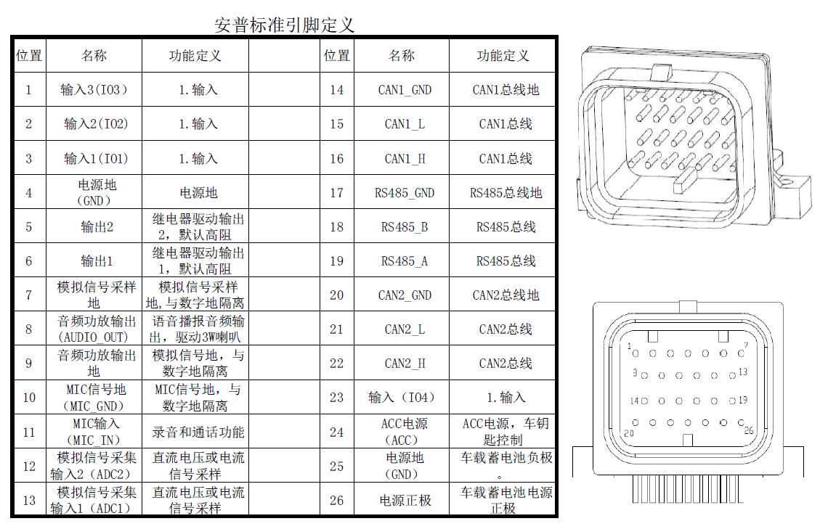
iovBOX采用26PIN安普标准引脚座供电，26PIN引脚座24、25、26号引脚为电源输入脚（24和26号引脚可接在一起），其中供电电压为9~36V宽电压供电范围，典型值为12V和24V。

附录3 Chrome远程调试设置方法

- 打开Chrome，确认版本号（高于64.0.xxxx.xxx）
- 地址栏打开Chrome://inspect/#devices,显示如下界面，点击Configure...
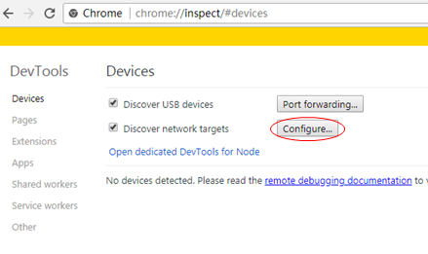
图表 19 Chrome配置
- 在弹出的配置框中，填写iovBOX的ip，以及inspect输出的端口地址，点击Done。
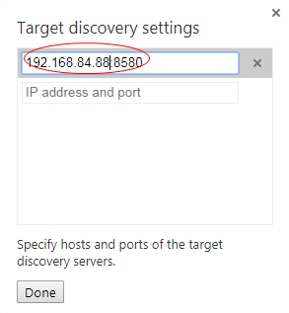
图表 20 Chrome端口配置
- 完成后等待几秒钟链接，会显示如下提示(*)，然后点击Open dedicated DevTools for Node.(**)
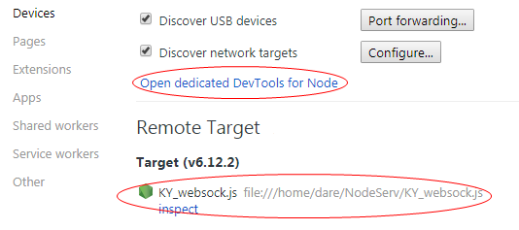
图表 21 打开Chrome调试工具
- 进入到如下页面，然后就可以开始单步调试了。
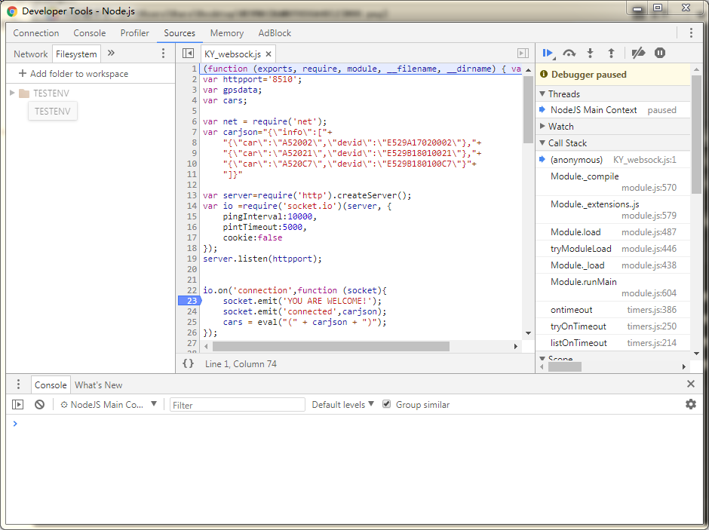
图表 22 Chrome调试界面
- 注意事项：
(*):如果没有链接成功，请检查PC或者iovBOX的防火墙设置，是否关闭了相应端口的使用。
(**):针对nodejs，不使用inspect按钮。

附录4 iovBOX服务开发接口（略）

重要申明
易通星云（北京）科技发展有限公司为客户提供全方位的技术支持，用户可与就近的易通办事处、分公司、代理商联系，也可直接与公司总部联系。

易通星云（北京）科技发展有限公司
北京市朝阳区霄云路3号中科霄云大厦309室
公司总机： 010-64612620
网 址： www.beidouapp.com
客户服务邮箱：support@beidouapp.com
官方支持QQ群：445880047 （开发快-智能硬件开发）
易通公司保留对产品外观及设计改变的权利，恕不另行通知。

版权所有©易通星云（北京）科技有限责任公司2015。保留一切权利。
非经易通星云（北京）科技发展有限公司书面同意，任何单位和个人不得擅自摘抄、复制本手册内容的部分或全部，并不得以任何形式传播。
本手册中描述的产品，可能包含易通星云（北京）科技发展有限公司及其可能存在的许可人享有版权的软件，除非获得相关权利人的许可，否则，任何人不能以任何形式对前述软件进行复制、分发、修改、摘录、反编译、反汇编、解密、反向工程、出租、转让、分许可以及其他侵犯软件版权的行为。

注意
本手册描述的产品及其附件的某些特性和功能，取决于当地网络的设计和性能，以及您安装的软件。某些特性和功能可能由于当地网络运营商或网络服务供应商不支持，或者由于当地网络的设置，或者您安装的软件不支持而无法实现。因此，本手册中的描述可能与您购买的产品或其附件并非完全一一对应。
易通星云（北京）科技发展有限公司保留随时修改本手册中任何信息的权利，无需进行任何提前通知且不承担任何责任。

无担保声明
本手册中的内容均“如是”提供，除非适用法律要求，易通星云（北京）科技发展有限公司对本手册中的所有内容不提供任何明示或暗示的保证，包括但不限于适销性或者适用于某一特定目的的保证。
在法律允许的范围内，易通星云（北京）科技发展有限公司在任何情况下，都不对因使用本手册相关内容而产生的任何特殊的、附带的、间接的、继发性的损害进行赔偿，也不对任何利润、数据、商誉或预期节约的损失进行赔偿。

